Консультация для родителей

« Психологическое, эмоциональное самочувствие ребёнка в семье»

Составил консультацию

МБДОУ №43, Свердлова 4

воспитатель: Исмагилова М.Б

**Пояснительная записка**

Дети дошкольного возраста особенно 3-5 лет часто находятся «в плену эмоций», поскольку ещё не могут управлять своими чувствами, что может приводить к импульсивности поведения, осложнениям в общении со сверстниками и взрослыми.

Эмоции детей дошкольников, являются «индикатором» общего состояния.

Так, например, наблюдая как ребёнок расстаётся с родителями по утрам, как общается с близкими, мы узнаем на сколько атмосфера, «аура семьи», благоприятна для ребёнка.

Именно эмоциональное состояние существенным образом влияет на познавательные процессы и поведение, определяя направленность его внимания, особенности восприятия окружающего мира, логику рассуждений.

Отсюда, мной была выбрана тема консультации:

*«Психологическое, эмоциональное самочувствие детей в семье»*

*Цель: повышение психологической компетентности родителей в вопросах эмоционального развития и коррекции.*

1/. Приходящим родителям предложить на доску прикрепить пиктограмму той эмоции, которая у родителя на данный момент.

*Цель*: определение эмоционального состояния родителей.

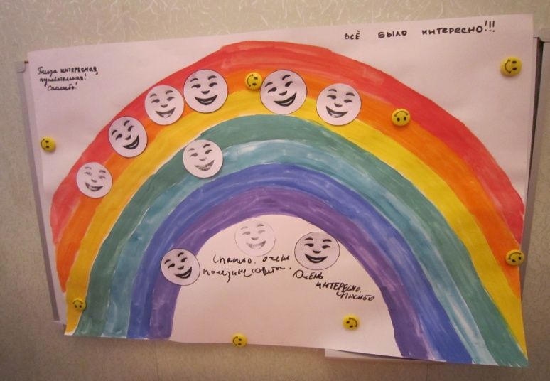

Вступление

Здравствуйте, уважаемые родители! Я рада видеть вас! Сегодня мы собрались, чтобы обсудить очень важную и актуальную проблему, связанную с эмоциональным благополучием наших детей.

Давайте сначала посмотрим, с каким настроением вы пришли на собрание. Многие пришли с хорошим настроением, но есть и грустные изображения. А давайте мы поделимся своим хорошим настроением с другими.

Упражнение «Здороваемся ладошками»

Предлагаю поздороваться ладошками. Называя своё имя, взглядом, улыбкой прикосновением передадим своё хорошее настроение соседу справа.

Спасибо! С этим хорошим настроением мы отправимся дальше.

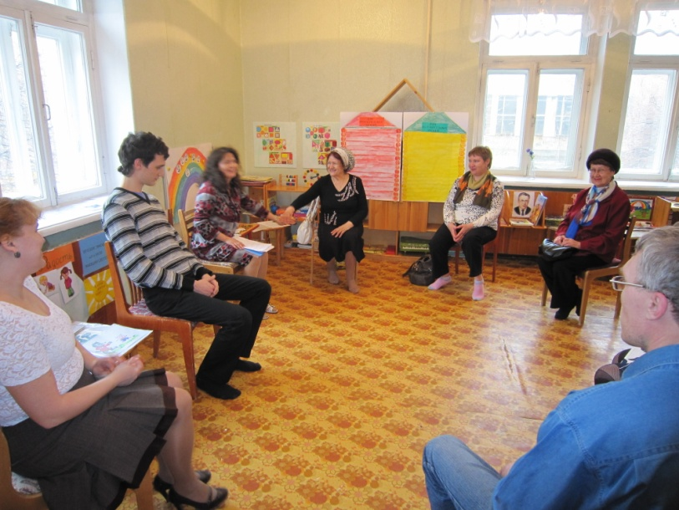

Тема консультации **«Психологическое, эмоциональное самочувствие детей в семье»** выбрана не случайно. Возраст детей от 3-5 лет имеет свою специфику развития, быстрый темп развития, который отличается скачкообразным характером и одновременно не равномерностью развития некоторых органов тела.

Отсюда, у некоторых детей может с запозданием развиваться физическое, речевое, познавательное, эмоциональное развитие. Детям сложно ещё осознать причин появления эмоций, они не устойчивые, быстро меняются и не достаточно контролируемы. Многие врачи и психологи утверждают, что психологический, эмоциональный комфорт ребёнка дошкольника зависит первично от состояния здоровья. Любые изменения в состоянии здоровья ребёнка влияют на его нервную систему и на эмоциональное самочувствие.

Если ребёнок соматически ослаблен, недомогает, наблюдается повышенная утомляемость и истощаемость нервной системы. У ребёнка настроение чаще пониженное, либо сверх возбудимое. На этом фоне может отмечаться раздражительность, эмоциональная неустойчивость ребёнка, где эмоции быстро меняются. Эти особенности приводят к трудностям концентрации внимания, неспособности к длительному физическому и умственному напряжению. Характерно для ребёнка снижение аппетита и беспокойный сон.

Следующим вторичным фактором психологического, эмоционального состояния ребёнка является система установок, взаимодействия детско-родительских взаимоотношений и наоборот.

Как известно на современную семью влияет множество сфер жизнедеятельности общества: политические, психологические, (взаимоотношения на работе, в семье, личностное самосознание, установки, мировоззрение на определённые вещи)

социально-экономические проблемы.

У родителей в виду одного или нескольких обстоятельств происходят психологические перегрузки, стрессы, жизненные проблемы и конфликты. В связи с этим появляются раздражительность и всевозможные виды усталости. Многие родители под прессом множества проблем, считают возможным выплеснуть свои негативные эмоции на маленького ребёнка, который не в состоянии противостоять психологическому и физическому давлению от самых близких ему людей. Именно таким образом дети становятся зависимыми от настроения, эмоций и физического состояния родителей. Это далеко не лучшим образом сказывается на эмоциональном самочувствии детей дома и в детском саду.

По этому всё больше детей наблюдается с нарушениями эмоциональной сферы: к которым относятся эмоциональная неустойчивость, враждебность, агрессивность, тревожность, подавленное настроение.

В наше время «обесчувствованию»(отсутствию чувства) способствует также техногенная атмосфера жизни, в которой участвует ребёнок.

Замыкаясь на телевизорах, компьютерах, дети стали меньше общаться со взрослыми и сверстниками, а ведь общение в значительной степени обогащает чувственную сферу.

Современные дети стали менее чувствительны к переживаниям, эмоциям других людей. Известно, что эмоциональное, психологическое самочувствие ребёнка во многом зависят от того, как складываются отношения в семье.

Чтобы ребёнку было комфортно в семье необходимо знать некоторые особенности развития ребёнка.

Первым что появляется у ребёнка в общении с родителями это улыбка и чувство радости, которая является главным коммуникативным средством ещё в до речевой момент развития ребёнка. И только во втором полугодии своей жизни, ребёнок определяет эмоциональные состояния взрослых, чутко реагируют на его мимику, интонационную окраску голоса, его действия. На этой основе начинает формироваться симпатия и любовь к близким, как ответная реакция на их теплоту и заботу, доброжелательное внимание.

В возрасте 3-5 лет ребёнок парой ещё бывает «заражаем» эмоциями окружающих людей. К примеру, родитель или сверстник расстроен, то и ребёнок может это принять на себя. Это объясняется тем, что дети проявляют особую симпатию к тем, кого любят и часто общаются в обычной социальной среде.

Около 4-5 лет формируется чувство долга по отношению к сверстникам, так и по отношению к взрослым; (помогает, понимает, сочувствует).

На психологическое, эмоциональное самочувствие ребёнка влияют оценки взрослого, ребёнок понимает, как он себя ведёт, когда мы говорим слова «хорошо», «плохо».

Эмоции начинают подчиняться нравственной оценки взрослого, ребёнок точно знает, когда и где он может пошалить, а где запрещается.

У детей 3- 5 лет ещё продолжают развиваться познавательные процессы, внимания, восприятия, памяти, мышления, двигательная сфера, эмоционально-волевая сфера.

Под воздействием познавательного интереса, предстоящей деятельности, ситуаций, успешности или не успешности предметной деятельностью, ребёнок испытывает эмоции радости и грусти. Под воздействием похвалы и поощрения взрослого, к примеру, покупка вещей ребёнку, вызывает эмоциональное предвосхищение, даёт чувство уверенности.

Слово взрослого начинает играть роль регулятора эмоциональных состояний, ребёнку говорят не шуми, не отвлекай, мне нужно поговорить по телефону и ребёнок понимает.

В возрасте от 3 до 5 (6) лет развивается самосознание, формируется самооценка в зависимости от отношения взрослых и сверстников. В 4-5 лет дети стремятся играть вместе, переживают оценки детей (так и взрослых), раздела игрушек, ролей в игре. Эмоции детей подвержены: борьбе за внимание, посмотрите какой я хороший, красивый, поиграйте со мной, происходит самоутверждение личности ребёнка «Я – сам». ( К примеру «Я лучше всех сделал рисунок, а ты хуже»).

На 1 этапе формирования эмоций, ребёнок узнаёт их. На 2 этапе выражает эмоции и понимает эмоции других людей, на 3 этапе ребёнок должен уметь управлять эмоциями, включаются волевые процессы.

**Рассмотрим, что же такое эмоции у ребёнка -** это элементарные переживания, возникающие под воздействием общего состояния организма и хода удовлетворения актуальных потребностей и желаний.

К примеру: я хочу поиграть, меня интересует вот эта книга, что же в ней такое, нужно узнать.

Эмоции ребёнка отражают его личностное отношение к чему либо, помогают воспринимать действительность и реагировать на неё.

Понятие эмоциональное самочувствие ребёнка – показывает ощущение или переживание эмоционального комфорта - дискомфорта, связанного с различными значимыми аспектами его жизни. Сами же эмоциональные состояния – отражают виды переживаний испытываемые ребёнком, к примеру: грусть, гнев, радость.

Эмоции делятся на положительные и отрицательные виды, или можно сказать имеют свою противоположность. У детей 3-5 лет ещё уделяется внимание 2 основным эмоциям: радости и грусти. В этом возрасте благодаря индивидуальным занятиям, играм на развитие эмоций, ребёнок начинает определять более обширно виды эмоций.

Влияние положительных эмоций на развитие ребёнка и психологическое самочувствие в семье. Ребёнок в семье находящийся в состоянии защищённости и внимания, лучше адаптируется к любым условиям. Он доброжелателен, прекрасно строит свои взаимоотношения с другими детьми и взрослыми. Он уверен в себе, а также в поддержке со стороны взрослых, в любой ситуации.

В положительных эмоциях - ребёнок выражает свое удовлетворение и потребность в желаниях. Здесь ребёнок чувствует радость, удивление и восхищение от близкого общения с родителями, детьми, когда его понимают и принимают таким, какой он есть.

В отрицательных эмоциях ребёнок – чаще не удовлетворяет свои потребности,

здесь ребёнок проявляет страх, гнев, агрессию.

Эмоции ребёнка могут вызывать повышенную активность, а могут, наоборот, уменьшить, сдержать активность. Одна и та же эмоция у одних детей является активизирующей, а у других вызывает пассивность.

Например: эмоция гнева вызывает у одних повышенную активность: ребёнок мечется, места себе не находит, а у других тот же гнев приводит к замиранию активности

(к ступору), ребёнок не может даже пошевелить рукой. Это связано с разным темпераментом и характером ребёнка.

Упражнение «Дома положительных и отрицательных эмоций»

Цель: обозначить влияние отрицательных и положительных эмоций на развитие ребёнка.

Задача: 1/.выдать родителям брошюрки с перечнем влияния отрицательных и положительных эмоций на развитие ребёнка; 2/.помочь родителям в совместной беседе определить особенности поведения детей в семье, рассмотреть возможные причины появления отрицательных эмоций и поведения; 3/. рассмотрим несколько средств улучшения, психологического, эмоционального самочувствие ребёнка в семье.

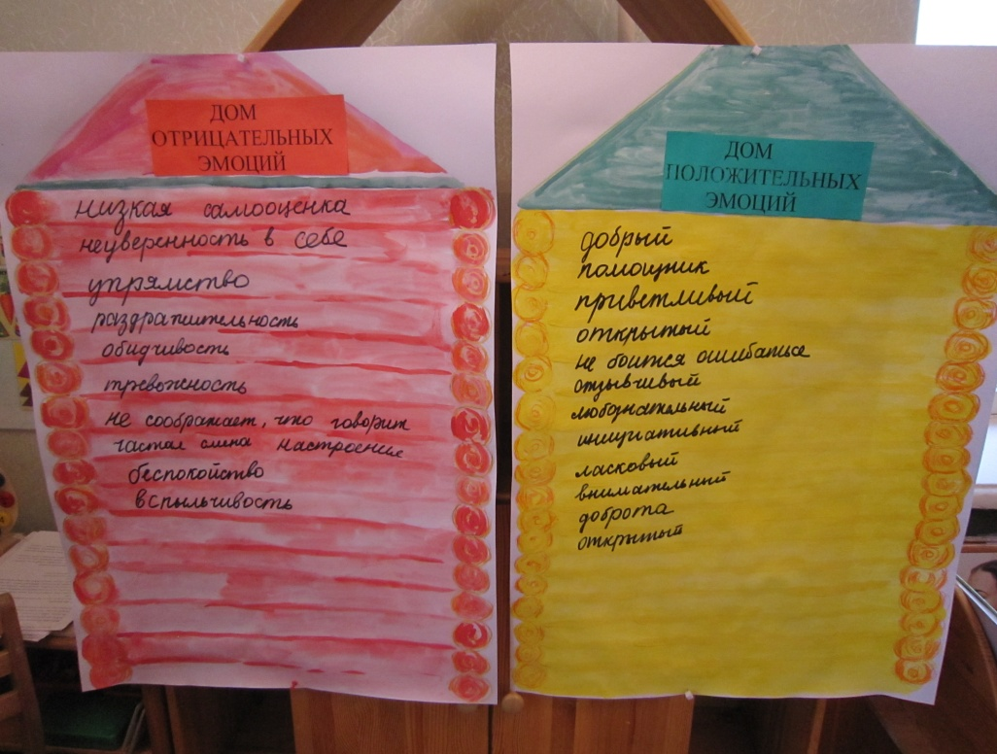

Влияние отрицательных эмоций на развитие ребёнка: (раздаточный материал)

-тревога;

-страх;

-негативизм;

-упрямство;

- не уверен в себе;

- низкая самооценка;

-частая смена настроения;

-боится проявлять самостоятельность;

-отчуждённость,

- уход в себя, свои переживания;

- раздражительность;

-плаксивость;

-чувство одиночества;

-безразличие;

-конфликтность;

-вспыльчивый;

-отнимает игрушки;

-обидчив;

-не спокойный;

-кричит;

- бросает игрушки;

-впадает в ярость;

-словесная брань;

-страшится новизны, смены обстановки;

-боится не успешности в деятельности;

-эмоциональная холодность;

-апатия;

-дефицит положительных эмоций;

-эмоциональная холодность;

Влияние положительных эмоций на развитие ребёнка:

-жизнерадостный;

-весёлый;

- принимает себя и сверстников;

- сообщает «Я- хороший»;

- уверен в себе;

- открытый для всех;

-доброжелателен;

- сопереживает, помогает другим;

- быстро адаптируется к новой обстановке;

-чуткий;

- внимательный;

-приветливый;

- уравновешенный;

- радуется всему новому;

- терпеливый;

-дружит с детьми;

-активен, желает познавать мир;

-инициативность;

-оптимизм;

- отзывчивость;

-не боится сделать ошибки;

- доверяет миру,

-познающий себя, свои возможности;

-приветливый;

-лаковый;

-помогает всем; хорошо ведёт себя;

-добрый;

Что нужно сделать родителям, чтобы ребёнку было комфортно в семье?

Создавать положительные эмоции в совместных играх, развлечениях, походах и занятиях с ребёнком. Быть рядом и помогать в процессе познания мира (по мере возможности читать, играть, заниматься) вместе. Вместе на семейных праздниках создавайте маленькие концерты, совместно с ребёнком танцуете, читайте стихи. Одобряйте, хвалите ребёнка за уверенное выступление. Всё это эмоционально сближают родителей и ребёнка.

Активно слушать, сопереживать, сотрудничать с ребёнком в его начинаниях и потребностях познавательного, коммуникативного характера. Даже, когда ребёнок в чём-то провинился, нужно внимательно его выслушать.

Не вмешиваться в его занятия, с которыми он справляется. Часто взрослые навязывают своё мнение. (Пример: ребёнок лепит картину, нам это не нравится; предлагаем цвета, свои идеи). Ребёнок имеет право выбора в любом своём творческом, познавательном, исследовательском процессе.

Помогать, когда просит, поддерживать его успехи, даже за незначительные.

Ведь ребёнок очень старался, сделал над собой особые усилия. Учитывая эти условия, родитель сформирует в ребёнке самостоятельность любого творческого процесса.

Делиться своими чувствами на любые события, при этом не показывать особой эмоциональной окраски при отрицательных эмоциях, ведь ребёнок может подумать, что он в чём- то виноват.

Говорите ребёнку, я расстроена, огорчена, переживаю за тебя, ведь ты у меня любимый.

Конструктивно решайте конфликты с ребёнком. Не воспитывать ребёнка при истерике, не подключать посторонних зрителей. «Посмотрите, какой не послушный ребёнок, а ребёнку только и нужны зрители, чтобы пожалели его. Дайте ребёнку успокоиться, находитесь при этом рядом, чтобы была видна родительская поддержка. Используйте в повседневном общении приветливые фразы; ребёнок постоянно нуждается в подтверждении любви со стороны родителей.

С помощью пристального взгляда, контакта глаз взрослого на уровне глаз ребёнка любая мера воспитательного воздействия будет эффективнее.

Безусловное положительное отношение означает: « Я отношусь к тебе хорошо независимо от того, справился ты с этим заданием или нет». Взрослые часто обуславливают свое отношение к ребёнку, строя свои отношения с ним по принципу «если» - то». У ребёнка должно быть чувство, что его принимают и любят независимо от того, каких «показателей» он достиг в том или иной деятельности.

Принятие чувства ребёнка (подчеркнём: принятие не означает разделение)

Конечно, вы разделяете с ребёнком его чувство злости, останавливая драчуна словами: «Ты злишься, когда кто-то без спроса берёт твою вещь, если можно давай успокойся». Такое объяснение станет более понятным чем, мы постоянно будем говорить «Драться не хорошо».

Любите ребёнка, принимайте его, признайте, что ребёнок является личностью, у которой есть свой характер. Если ребёнка в семье принимают только за хорошие поступки, то у ребёнка появятся не обоснованные страхи и агрессия либо ребёнок начинает врать, преувеличивает свои заслуги.

Ребёнок нуждается в ласковом, эмоциональном воспитании, физическом, тактильном контакте. Обнимайте ребёнка не менее 4-х раз в день, а лучше 8 раз в день, так вы обмениваетесь своим состоянием. Даже взрослым для нормального самочувствия, хорошего настроения необходимо определённое количество объятий и поцелуев, поглаживаний в день. Доказано, если человек недополучает положенной «дозы» ласки, он становится раздражительным, чувствует себя одиноким и никому не нужным. Ребёнок никогда не перерастёт потребность в физическом контакте, меняется только форма его проявления.

Дети любят и нуждаются в поглаживании, объятиях, поцелуях, шумных играх, встряхивании, пощипывании.

Рассмотрим несколько средств улучшения, психологического, эмоционального самочувствие ребёнка в семье

*Игровой лёгкий массаж головы, спины успокаивает и бодрит детей, ребёнок учится распознавать разные прикосновения.

Игры сюжетные «Парикмахерская», «Доктор», «Дочки матери» покачать ребёнка на коленях. Пальчиковая игра «Рельсы, рельсы».

*Использовать истории из личного детства, как вы общались, преодолевали трудности с помощью сказочных героев имеющих определённые качества силы, бесстрашия, трудолюбия. Стань сильным как Илья Муромец, преодолей страх как крошка енот, улыбнись страху.

Подключить сказочных героев, обладающих особой силой, смекалкой как «Алёша Попович, Илья Муромец», «Василиса прекрасная», «Щелкунчик» вспомнить произведения Носова «Живая шляпа».

*Прорисовать свой страх через светлые цвета, где образ любого героя, становится добрым.

Вспомните к примеру: в сказке «Крошка енот через улыбку усмирил свой страх».

Прорисуйте с ребёнком улыбчивых персонажей из сказок.

* Позволяйте детям выплёскивать повышенную активность в нужном русле через подвижные игры, музыку сказочных персонажей, где дети дают волю пошуметь, попрыгать. Хорошо если рядом окажутся костюмы, атрибуты каких-то героев.

Игры «Возьми себя в руки», «Стойкий оловянный солдатик», «Клубочек» успокоят взорвавшего ребёнка. После активных игр и шалостей обязательно переключите внимание на спокойные подвижные, настольные игры.

* Если ребёнку очень тревожно его гармонизируют игры с водой, песком, камушки, растительный и животный мир.

* Художественное творчество влияет терапевтически на эмоции ребёнка.

Игры с пластилином, разминание, раскатывание, отламывание кусочков, бросание пластилина снимают у ребёнка агрессию. С помощью цвета краски ребёнок покажет вам своё настроение: красный цвет–активность, зелёный, холодные цвета –спокойствие, чёрный, серый - тревога, грусть, жёлтый, розовый, фиолетовый – хорошее настроение.

*Играйте с детьми в игры, которые позволяют развивать эмоции детей (раздаточный материал выдать)

Каждый родитель является хорошим педагогом. Только мама и папа могут найти тот «тайный ключик» к ребёнку, чтобы он чувствовал себя комфортно в семье.

Уважаемые родители я рада нашей совместной работе с вами ведь воспитание детей это сложный и творческий процесс, в котором мы через детей познаём себя, свои возможности души и характера.

Заключение Упражнение «Пиктограммы эмоций».

Цель: рефлексия эмоционального самочувствия. Родителям предложить на доску прикрепить пиктограмму той эмоции, которая у родителя на данный момент.

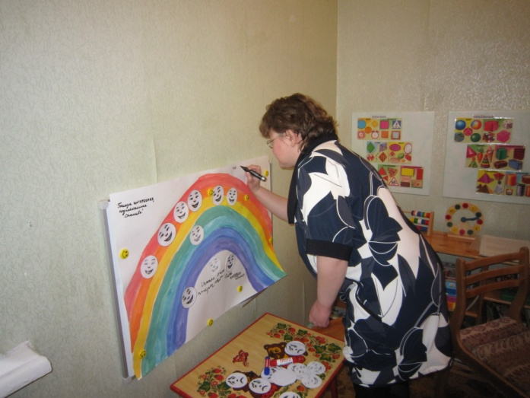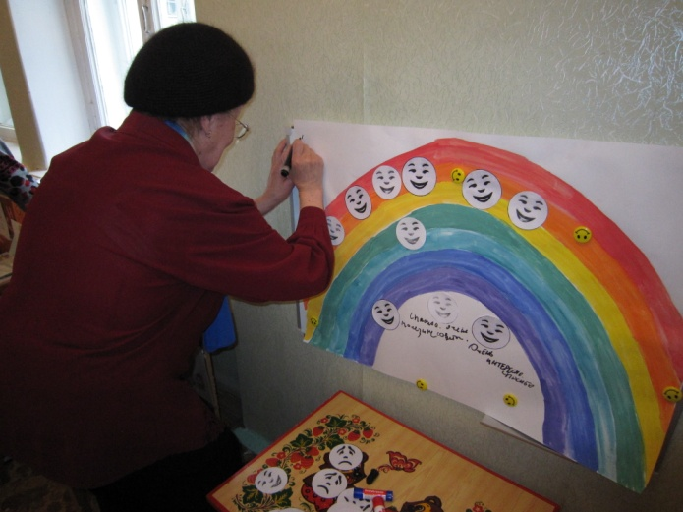

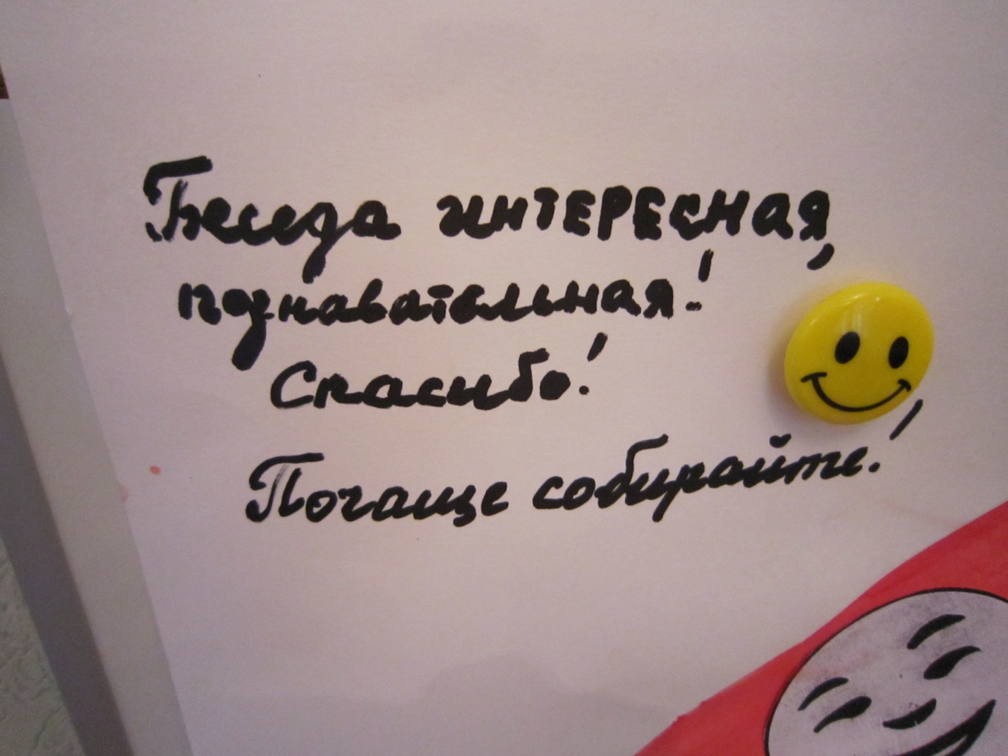

**Список используемой литературы:**

1.Данилина, Т.А. «В мире детских эмоций»: пособие для практ. работников ДОУ/ Данилина, Т.А. Зедгенидзе В.Я, Стёпина Н.М.- 2-е изд.-М.: Айрис-пресс.2006.- 160с.-

(Библиотека психолога образования).

2.Шипицина Л.М, Хилько А.А, Галлямова Ю.С, Демьячук Р.В, Яковлева Н.Н.

«Комплексное сопровождение детей дошкольного возраста»/Под научной ред. Л.М. Шипициной.-СПб.: «Речь», 2003.- 240с.

Глава 3. Сопровождение детей «группы риска», Соматически ослабленные дети и их сопровождение, стр 52-53

3.Широкова Г.А. «Развитие эмоций и чувств у детей дошкольного возраста»

/ Г.А .Широкова.- Ростов н/Д: Феникс, 2005.- 304с. (Школа развития)

4. Карелина И.О. «Эмоциональное развитие детей 5-10 лет» ./И.О.Карелина;

худож.Н. В. Павлычёва - Ярославль: Академия развития, 2006.- 144с.:

5. Н.Л. Кряжнева « Развитие эмоционального мира детей»

6. Крюкова С.В, Слободяник Н.П, «Удивляюсь, злюсь, боюсь, хвастаюсь и радуюсь».

Программы эмоционального развития детей дошкольного и младшего возраста:

Практическое пособие - М.: Генезис, 2000.- 208 с.